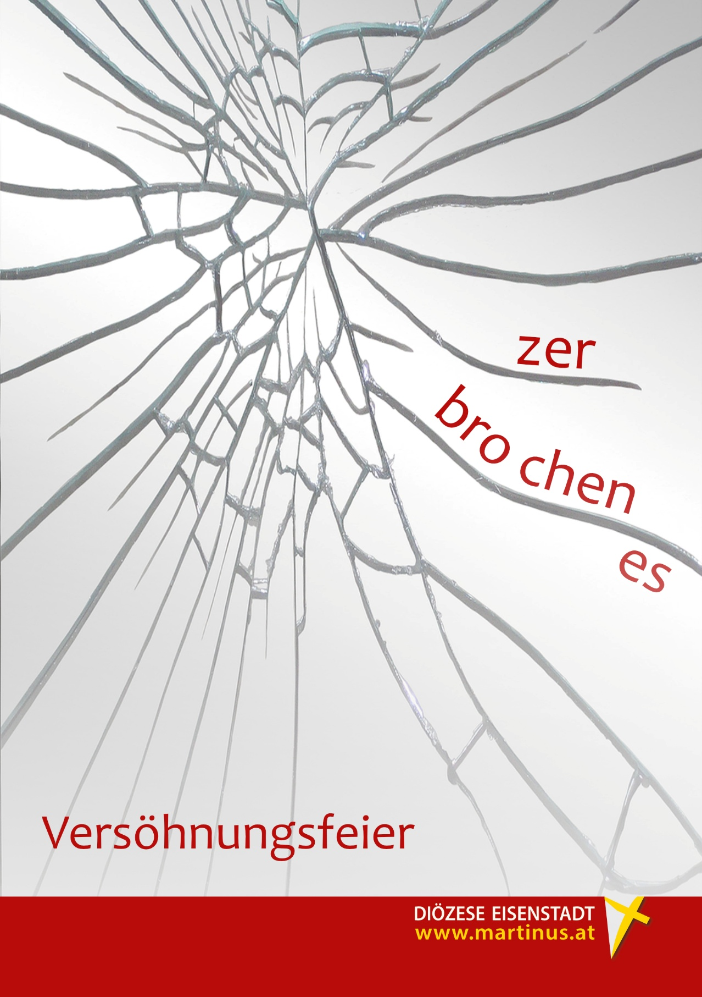
Beim Hineingehen steht gut sichtbar ein Korb mit Scherben, aus dem sich alle Mitfeiernden eine herausnehmen und zum Platz mitnehmen.

Lied Da wohnt ein Sehnen tief in uns, GL 909

Kreuzzeichen

Hinführung
Heute möchten wir diese Versöhnungsfeier in ein Bild und ein Symbol für unser Leben bringen – Scherben.
Es ist uns allen schon passiert – ein Teller, eine Tasse oder eine Schale rutscht aus der Hand, und die Scherben sind über den ganzen Boden verstreut. In der Regel kehren wir die Scherben zusammen und werfen sie weg.
Reparieren? Eher selten.
Nicht nur, dass wir ein angeknackstes Gefäß für wertlos halten, oft möchten wir auch nicht, dass andere es sehen.
Sie könnten ja denken, dass …. oder?
Sehen wir ein Leben in Scherben nicht manchmal genauso?
Dinge sind zerbrochen – Missverständnisse, verletzt Gefühle, gescheiterte Pläne und Streit – nach außen hin, wollen wir nicht, dass sie gesehen werden.
Scherben spiegeln aber oft unsere menschliche Erfahrung wider.
Persönliche Brüche wirken größer als das Ganze und Risse trennen uns.
In der japanischen Kunst gibt es die Haltung –
Wenn etwas zerbricht, werden die Stücke sorgfältig gesammelt und mit goldenen Rändern wieder zusammengeklebt, wo die Ritzen sind.
Ein so wiederhergestelltes Gefäß wird als schöner und wertvoller erachtet, weil viel Arbeit und Sorgfalt verwendet wurde und weil es von nun an eine eigene Geschichte erzählt.
Gerade in der Zersplitterung können sich unausgesprochene Möglichkeiten eröffnen.
Aus den zerbrochenen Teilen kann Neues entstehen, wenn wir bereit sind, sie zu prüfen, zu vereinigen und neu zu gestalten. Die Scherben werden nicht einfach entsorgt, sondern dienen als Zeichen.
Sie zeigen, wo Heilung nötig ist und wo Versöhnung beginnt.

In diesem Gottesdienst möchten wir uns daran erinnern, dass Versöhnung kein Erzeugnis „von außen“ ist, sondern eine Gabe „von innen“.
Gott wirkt durch unsere Bereitschaft zur Versöhnung und Liebe – er sammelt, formt und erneuert.
Wo zwei oder drei im Namen Christi zusammenkommen, da wird seine Gegenwart sichtbar –
als Kraft, die Brücken baut, als Licht, das durchscheinen lässt, als Sorge, die nicht durch Abstand, sondern inmitten des Bruchs wirkt.
Möge dieser Gottesdienst uns helfen, die Scherben nicht zu verachten, sondern sie mit offenem Herzen und ehrlichem Blick auf die eigenen Brüche, zu benennen, damit Heilung beginnen kann.

Gebet
Barmherziger Gott,
du Quelle des Friedens und der Versöhnung,
du schenkst uns heute dein Licht,
damit wir ehrlich hinsehen auf die Brüche
in unserem Miteinander und in uns selbst.
Gib uns ein demütiges Herz, das bereit ist zu gestehen,
wo Worte weh taten, wo Wut Räume trennte,
wo Missverständnisse Schatten warfen.
Lass uns erkennen, dass uns deine Liebe verbindet,
über Schuld und Schmerz hinweg.
Darum bitten wir, der du mit Jesus und dem Heiligen Geist
lebst und wirkst heute und in Ewigkeit.
Amen.

Impuls

L1 Scherben bleiben Scherben – Bruchstücke, die sichtbar und spürbar sind. Die Trauer über das Zerbrochene braucht ihre Zeit. Das Sammeln und Zusammensetzen von all dem, was in Brüche gegangen ist, lässt sich nicht rasch erledigen.
Geduld und Behutsamkeit sind vonnöten.

L2 Es braucht Zeit, Zeit für Stille, Zeit für Gebet und viel Geduld, damit im Scherbenhaufen von Enttäuschungen, erlebtem Versagen und Verletzungen wieder ein größeres Bild erkennbar wird.
Das Bild aus den Scherben unseres Lebens muss kein perfektes Bild werden. Offene Stellen dürfen sein, Bruchlinien und scheinbar unlogische Übergänge.
Befreien wir uns von den zwanghaften Vorstellungen eines perfekten, durchgestylten Lebens.
In den Händen Gottes sind wir geborgen mit den gelungenen Bildteilen ebenso wie mit den zerbrochenen Bruchstücken.

L1 Wir versuchen, die Risse und Spalten unseres Lebens zu verstecken, tun so, als sei nichts geschehen und denken, dass andere Menschen schlechter von uns denken, wenn sie sie sehen.
Aber ein Topf, der jeden Tag gebraucht wird, kriegt Risse – nur die im Schrank hinter Glas bleiben wie neu.
Das Leben kostet jeden von uns seinen Tribut, einige mehr als andere, aber keiner von uns ist in einwandfreiem Zustand.
Wenn wir unsere Schäden verdrängen, verleugnen wir ein Stück unserer Geschichte.

L2 Wir übersehen die Tatsache, dass Gott unser Leben sorgfältig und liebevoll wieder zusammenbaut, wie ein wertvolles und geliebtes Stück Besitz, in das er seine ganze Aufmerksamkeit investiert.
Eine der hoffnungsvollsten Geschichten des Alten Testaments erzählt, wie dem Töpfer ein Geschirr kaputtgeht und er daraufhin die ganze Sache noch einmal neu erschafft.

L3 Lesung aus dem Buch Jeremia
Jer 18,1-6
Das Wort, das vom HERRN an Jeremia erging:
Mach dich auf und geh zum Haus des Töpfers hinab! Dort will ich dir meine Worte mitteilen. So ging ich zum Haus des Töpfers hinab und siehe, er arbeitete gerade mit der Töpferscheibe. Missriet das Gefäß, das er aus Ton machte, in der Hand des Töpfers, so machte der Töpfer daraus wieder ein anderes Gefäß, ganz wie es ihm gefiel. Da erging an mich das Wort des HERRN: Kann ich nicht mit euch verfahren wie dieser Töpfer? - Spruch des HERRN. Siehe, wie der Ton in der Hand des Töpfers, so seid ihr in meiner Hand.

L1 Paulus spricht davon, dass wir einen Schatz in einem Gefäß haben, aus dem Gottes Licht leuchtet, in welcher Situation wir uns auch befinden.

L3 Lesung aus dem 2. Brief des Apostel Paulus an die Korinther
2 Kor 4,6-9
Denn Gott, der sprach: Aus Finsternis soll Licht aufleuchten!,
er ist in unseren Herzen aufgeleuchtet, damit aufstrahlt die Erkenntnis des göttlichen Glanzes auf dem Antlitz Christi.
Diesen Schatz tragen wir in zerbrechlichen Gefäßen; so wird deutlich, dass das Übermaß der Kraft von Gott und nicht von uns kommt. Von allen Seiten werden wir in die Enge getrieben und finden doch noch Raum; wir wissen weder aus noch ein und verzweifeln dennoch nicht; wir werden gehetzt und sind doch nicht verlassen; wir werden niedergestreckt und doch nicht vernichtet.

L2 Bei der heutigen weitverbreiteten Überbetonung,
die unglaublich viele Menschen unter Druck setzt,
schön, erfolgreich, gutaussehend und makellos zu sein und die Scherben des Lebens sorgfältig zu verstecken,
kommt diese Zusage Gottes.
Das Gold, mit dem unsere Risse und Spalten zusammengesetzt werden, ist das Werk Gottes in unserem Leben.

L1 Gott liebt das Zerbrochene so sehr, dass er uns repariert und heilt, bis mehr und mehr von ihm durch unser Zerbrochenes nach außen scheint.
Und wenn wir andere die Risse unseres Lebens sehen lassen, bekommen sie auch die Gelegenheit, die heilende Kraft Gottes in unserem Leben zu sehen.

L3 Lesung aus dem Buch der Psalmen
Ps 34,12-15.19
Kommt, ihr Kinder, hört mir zu!
Die Furcht des HERRN will ich euch lehren!
Wer ist der Mensch, der das Leben liebt,
der Tage ersehnt, um Gutes zu sehen?
Bewahre deine Zunge vor Bösem;
deine Lippen vor falscher Rede!
Meide das Böse und tu das Gute,
suche Frieden und jage ihm nach!
Nahe ist der HERR den zerbrochenen Herzen
und dem zerschlagenen Geist bringt er Hilfe.

Lied Meine engen Grenzen, GL 437

Stille zur persönlichen Besinnung
Zur persönlichen Betrachtung befindet sich eine begleitende Meditation auf S.8

Persönliche Versöhnungsschritte gehen
Bringen wir unsere Scherben zum Altar.
All unsere Verletzungen und Wunden, unsere Fehler und unsere Schuld, unsere Enttäuschungen und fehlgeschlagenen Vorhaben lassen vor Gott und durch Gott ein neues Bild entstehen.

Lied Laudate omnes gentes, GL386

Gemeinsames Gebet
Versöhnender Gott,
du siehst die Welt mit deinen liebenden Augen.
Gib uns Mut, Schritte der Versöhnung zu gehen,
Einsicht, einander zu verstehen und zu vergeben,
Stärke, das Leben heilend zu gestalten.
Dein Friede sei unter uns wirksam
wie ein goldenes Licht, das durch uns scheint.
Amen.

Vater unser

Segen
Barmherziger Gott,
gieße deine Gnade über uns aus,
erfülle unsere Herzen mit Frieden,
segne uns in deiner dreifaltigen Liebe,
+ des Vaters, des Sohnes und des Hl. Geistes.
Amen.

Lied Bewahre uns, Gott, GL 453

Liturgie und Spiritualität, Diözese Eisenstadt
Text: chrisgarz, Grafik: pixabay
www.martinus.at/glaubenundfeiern
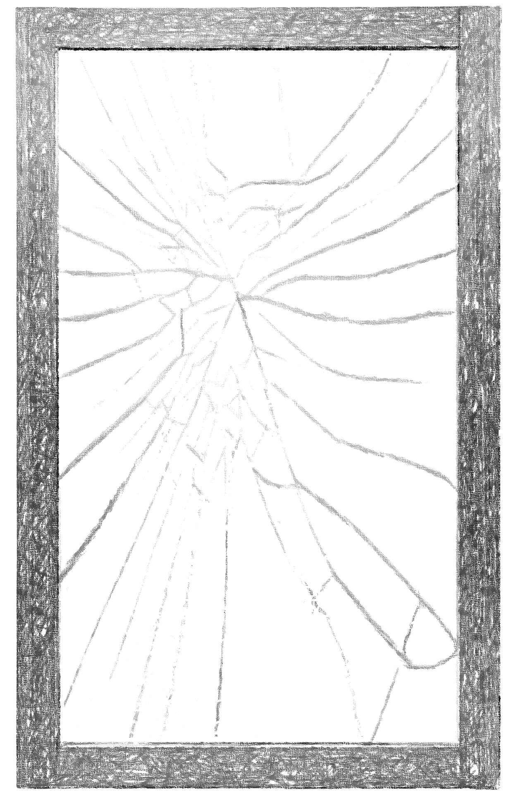
Zur persönlichen Betrachtung der „Scherben“

Stell dir eine Schale vor.
Sie ist gefüllt mit zerbrochenen Teilen.
Bruchstücke von Momenten, die schmerzten.
Jedes Stück trägt eine Geschichte in sich –
Missverständnisse, Verletzungen, verfehlte Pläne, verpasste Worte, uvm
Du siehst all diese Bruchstücke deines Lebens vor dir.
Richte den Blick auf das, das besonders heraussticht.
Halte inne.
Wie fühlt es sich an, wenn du dieses Stück anschaust?
Welches Gefühl taucht in dir auf?
Schmerz, Scham, Traurigkeit?
Auch eine Spur von ehrlichem Realismus, die sagt:
Das war so, und es gehört zu mir.
Nun atme tief ein.
Halte den Atem einen Moment an und lasse ihn langsam wieder los.

In der Mitte der Schale entsteht ein Licht,
indem verstehen und verzeihen steht,
Mut zur Aussprache und Bereitschaft zur Versöhnung.
Du legst diese Absicht behutsam auf die Scherbe –
als Zeichen dafür, dass du willst, dass Heilung beginnt,
Schritt für Schritt, auf deine Weise und zu deiner Zeit.

Die Scherben bleiben,
doch sie verlieren an Schärfe und Schmerz.
Sie werden zu Bausteinen eines neuen Bildes,
das uns verbindet und in der Gegenwart Gottes sein lässt.
Nimm dieses Gefühl der stillen Gegenwart mit –
Die Bereitschaft, die Brüche anzusehen,
zu benennen und Schritt für Schritt zu verwandeln – nicht allein, sondern in Gemeinschaft, getragen von der Hoffnung, dass aus Scherben Neues entstehen kann.

